Duemodel af dopplereffekten, når lydkilden bevæger sig
Analogimodel af dopplereffekten.

Når en ambulance er på vej væk, hører man en dybere tone, og når den nærmer sig, hører man en lysere tone. Hvorfor sker der denne ændring i frekvens?

Kernestoffet er grundlæggende egenskaber ved lyd som bølger: bølgelængde, frekvens og udbredelsesfart eksemplificeret via dopplereffekten.

I opslaget gennemgås

- Virkelighedens dopplereffekt
- Duemodellens dopplereffekt
- Tilbage til virkeligheden via duemodellen
- Geometrisk udledning af formlen for dopplereffekten

1. Virkelighedens dopplereffekt
Lydbegreber
Lyd er trykvariationer i luften, hvor en bølgetop svarer til et overtryk og en bølgedal svarer til et undertryk. Lydens bølgelængde er afstanden mellem to bølgetoppe, og lydens svingningstid er tiden mellem to bølgetoppe. Lydens fart angiver, hvor hurtigt en bølgetop bevæger sig og frekvensen angiver antallet af bølgetoppe pr. sekund. Lydens fart påvirkes ikke af ambulancens fart.

Forenkling
Ambulancer har tre forskellige horn, et to-tonehorn, der lyder som ba-bu, ulvehylet og wiu-wiu-wiu. Når en ambulance kører, ændres tiden mellem wiu-wiu, men wiu ændrer også tonehøjde. Ambulancens horn forenkles til at have en konstant frekvens på 1000 Hz.

Dopplereffekten
Det fænomen, at frekvensen er højere, når lydkilden nærmer sig og lavere, når lydkilden er på vej væk, kaldes dopplereffekten. I det følgende vil vi opstille en analogimodel (en duemodel af dopplereffekten) og via denne model beregne den frekvensændring, når ambulancen med farten 30 m/s er på væk eller mod en observatør.

2. Duemodellens dopplereffekt
Hvorfor ændrer lyden frekvens?
For at forstå hvorfor lydens frekvens ændres, kan man tænke på en ridder, der sender brevduer til sin kæreste hver time. Hun modtager ikke brevduer hver time, hvis han rider væk fra hende eller mod hende. Antallet af duer, der modtages pr. time, kan man kalde duefrekvensen, og det er den, der ændrer sig.

Analogimodellens tre trin
- Virkeligheden oversættes til analogien.
- Der udføres beregninger i analogien
- Beregninger i analogien oversættes til virkeligheden
Oversættelse af virkelighedens begreber til modelbegreber
- Bølgetop svarer til due
- Lydens fart svarer til duens fart
- Ambulancens fart svarer til ridderens fart
- Lydens frekvens svarer til antal duer pr. time
- Lydens bølgelængde svarer til afstand mellem to duer

Duemodel
En ridder er på vej væk fra sin kæreste med farten 20 km/h. Som tegn på sin kærlighed, sender han hver time en brevdue af sted med kurs mod tårnvinduet, hvor hun sidder og spejder efter ham. Duernes fart er 40 km/h. og duernes fart påvirkes ikke af ridderens fart. Duen glemmer alt om ridderens fart, så snart den er i luften.

Eksempel 1. Grafisk løsning af modelopgave.
Nedenfor er tegnet et koordinatsystem, hvor tiden er angivet på x-aksen og strækningen på y-aksen. Ridderens bevægelse væk fra slottet er repræsenteres af en ret linje med en positiv hældning, fordi hældningen angiver hastigheden og denne hastighed er konstant. Jomfruen befinder sig på koordinatsystemets x-akse og duernes bevægelse tilbage mod jomfruen, repræsenteres af rette linjer med negativ hældning. Hældningen uden fortegn angiver duernes fart på 40 km/h.
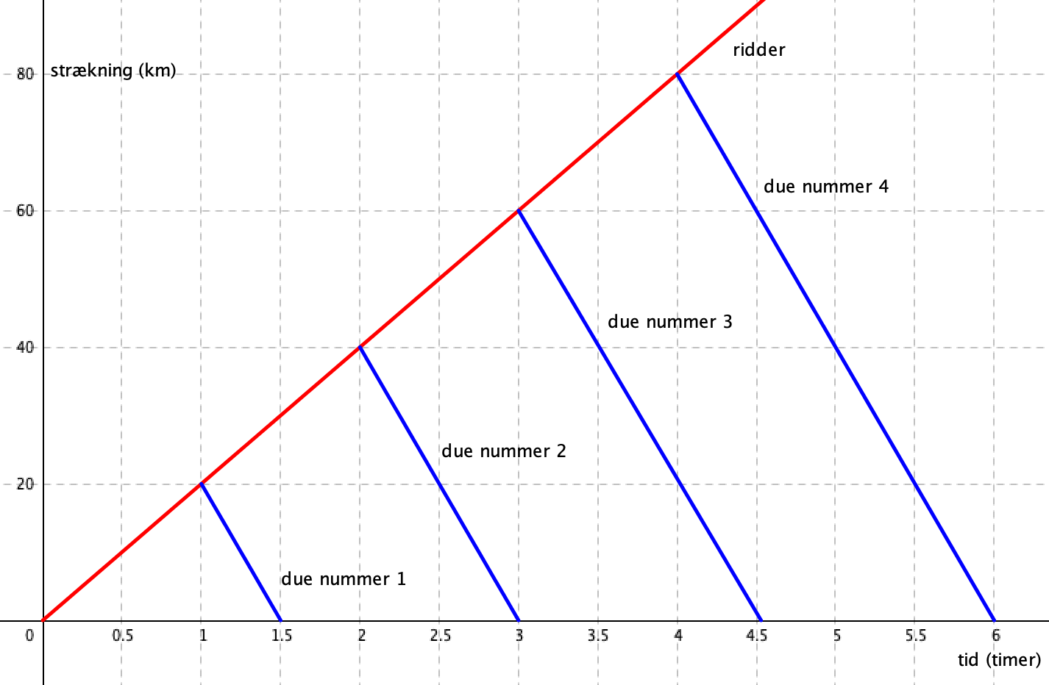
Den vandrette afstand mellem de linjestykker, der illustrerer duernes bevægelse, angiver hvor lang tid der går mellem modtagelse af to duer. Det ses af grafen, at jomfruen modtager en due hver 1,5 time. Af grafen ses, at den lodrette afstand mellem to duer er 60 km.

Opgave 1. Hvor ofte modtages duer, når ridderen er på vej hjem
Hvis ridderen - overvældet af længsel - beslutter at vende hesten og haste hjem, vil jomfruen kunne mærke det på hyppigheden af duer, der lander. Vi kan stadig bruge den samme graf, men ridderen starter nu længere oppe ad y-aksen, fx i afstanden 120 km fra slottet. Indtegn ridderens og duernes bevægelse, og aflæs hvor ofte der modtages duer, samt afstanden mellem to duer.
Eksempel 2. Beregning af tiden mellem modtagelse af to duer
Når ridderen har afsendt en due, ridder han et stykke længere væk, inden den næste due afsendes. Afstanden mellem 2 duer kan beregnes på nedenstående måde

afstand mellem to duer = strækning duen bevæger sig + strækning ridderen bevæger sig

$\text{afstand mellem to duer}=40 \frac{\text{km}}{\text{h}}∙1 \text{h }\text{+ }20 \frac{\text{km}}{\text{h}}∙1 \text{h} = 40 \text{km} \text{+ }20 \text{km}=\text{ 60} \text{km}$

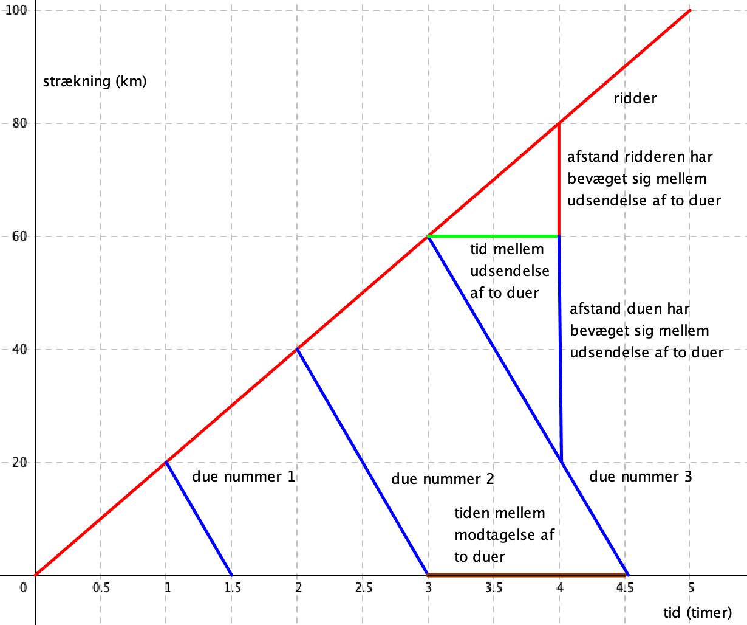

Når den første due lander, er den næste 60 km væk. Duens fart har indflydelse på, hvor lang tid den er om at tilbagelægge denne strækning, dvs. hvor lang tid der går mellem to gange en due lander. Tiden mellem modtagelse af to duer, kan beregnes på følgende måde

$$tiden mellem modtagelse af to duer=\frac{\text{afstand mellem to duer}}{\text{duens fart}}=\frac{60 \text{km}}{40 \frac{\text{km}}{\text{h}}} =1,5 \text{h}$$

Opgave 2. Tiden mellem modtagelse af duer afhænger af ridderens fart
- Hvor stor er afstanden mellem to duer, og hvor ofte modtager hun duer, hvis ridderen er på vej væk med farten 10 km/h?
- Hvor stor er afstanden mellem to duer, og hvor ofte modtager hun duer, hvis ridderen er på vej hjem med farten 10 km/h?
Afstanden mellem to duer kan udtrykkes ved brug af tiden mellem udsendelse af to duer, og tiden mellem observation af to duer

$$40 \frac{\text{km}}{\text{h}}∙1,5 \text{h}\text{ = }40 \frac{\text{km}}{\text{h}}∙1 \text{h }\text{+ }20 \frac{\text{km}}{\text{h}}∙1 \text{h}$$

Duemodel med symboler
- Tiden mellem udsendelse af to duer, kaldes $T_{\text{emit}}$
- Tiden mellem modtagelse af to duer, kaldes $T_{\text{obs}}$
- Riddernes fart kaldes $v_{\text{ridder}}$
- Duernes fart kaldes $v_{\text{due}}$

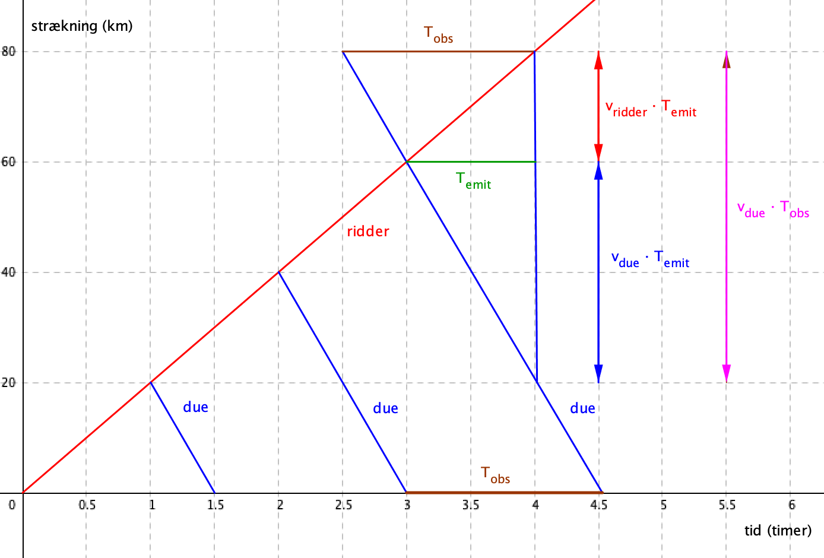

Når duerne er på vej væk, kan afstanden mellem to duer både findes ved brug at tiden mellem udsendelse af to duer og tiden mellem observation af to duer (se grafen ovenfor)

$$v_{\text{due}}∙T_{\text{obs}}=v_{\text{due}}∙T_{\text{emit}}+v_{\text{ridder}}∙T_{\text{emit}} ⇔$$

$$v_{\text{due}}∙T_{\text{obs}}=\left(v_{\text{due}}+v_{\text{ridder}}\right)∙T_{\text{emit}}⇔$$

$$T_{\text{obs}}=\frac{v_{\text{due}}+v_{\text{ridder}}}{v_{\text{due}}}∙T_{\text{emit}} ⇔$$

$$\frac{1}{T_{\text{obs}}}=\frac{v_{\text{due}}}{v_{\text{due}}+v_{\text{ridder}}}∙\frac{1}{T_{\text{emit}}} ⇔$$

$$f_{\text{obs}}=\frac{v_{\text{due}}}{v_{\text{due}}+v_{\text{ridder}}}∙f_{\text{emit}}$$

hvor $f_{\text{obs}}=\frac{1}{T_{\text{obs}}}$ er den observerede duefrekvens og $f_{\text{emit}}=\frac{1}{T_{\text{emit}}}$ er den udsendte duefrekvens

Opgave 3
Gøre rede for alle linjeskiftene ovenfor

3. Tilbage til virkeligheden via duemodellen
Beregning af lydens frekvensændring ved hjælp af duemodellen
Modelopgaven med ridderen og duerne, giver os den nødvendige viden for at kunne beskrive og forstå dopplereffekten. Når ridderen er på vej væk fra jomfruen, er der længere afstand mellem to duer, og derfor går der også længere tid mellem modtagelse af to duer. Duefrekvensen aftager. Når ambulancen er på vej væk, bliver der længere tid mellem modtagelse af to bølgetoppe, og derfor bliver bølgelængden også større. Lydfrekvensen aftager.

Formlen for dopplereffekten, når lyd kilden bevæger sig

$$f_{\text{obs}}=\frac{v_{\text{lyd}}}{v_{\text{lyd}}+v_{\text{bil}}} ∙ f_{\text{emit}} , ambulancen fjerner sig$$

$$f_{\text{obs}}=\frac{v_{\text{lyd}}}{v_{\text{lyd}}-v_{\text{bil}}} ∙ f_{\text{emit}} , ambulancen nærmer sig$$

hvor$f_{\text{emit}}$ er den udsendte (emitterede) frekvens, $f_{\text{obs}}$ er den observerede frekvens og $v_{\text{lyd}}$ er lydens fart.

Opgave 4. Frekvens af hornet, når ambulancens fjerner sig og nærmer sig
Ambulancens sirene udsender lyd med frekvensen 1000 Hz
- Vis, at frekvensen bliver $919 Hz$, når ambulancen fjerner sig med 30 m/s?
- Vis, at frekvensen bliver $1097 Hz$, når ambulancen nærmer sig med 30 m/s?

Sammenhæng mellem frekvens og bølgelængde i en duemodel

$340 \frac{\text{m}}{\text{s}}=1000 Hz \text{ ∙ 0,34 }m, når ambulancen holder stille$

$$340 \frac{\text{m}}{\text{s}}=919 Hz \text{ ∙ 0,37 }m , når ambulancen fjerner sig med 30 m/s$$

$340 \frac{\text{m}}{\text{s}}=1097 Hz \text{ ∙ 0,31 }m , når ambulancen nærmer sig med 30 m/s$

Konklusion
En due svarer til en bølgetop og den lodrette afstand mellem to duer på graferne svarer derfor til bølgelængden. Det er denne bølgelængde der vokser, når ambulancen får mere fart på. Duernes fart påvirkes ikke af ridderens fart, og lydens fart påvirkes heller ikke af ambulancens fart. Årsagen til frekvensændringen er, at lydens bølgelængde ændrer sig.

